## Koala通用频率控制系统 - 安装文档

黑夜路人（heiyeluren）

## 目录说明

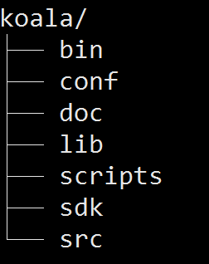

1. bin  
   存放各个版本编译出来的可执行程序。其中 koala_1_0_0_0 表示是由版本 1.0.0.0 的代码编译出来的。koala 一般为最新版的可执行程序。
2. conf  
   存放配置文件，注意这里的配置文件是测试环境使用的。线上环境的配置文件应当手动维护，不入svn。
3. doc  
   存放理解此程序的辅助文档。包含svn目录说明、编译方法、部署方法等。
4. lib  
   存放编译此程序使用的开源库的源文件，如github中的redigo库。
5. scripts  
   存放启动、停止等方便运维的脚本。
6. sdk  
   存放其它语言访问本服务的参考库，目前只有php。
7. src  
   存放本程序的源文件。

修改完代码后，按以下的编译方法编译出可执行文件，然后将新版的可执行文件(文件名带版本号的)添加至 svn 的 bin 目录，同时更新 bin 下的 koala 文件，最后将更新日志写入 doc 下的 history.txt 中。

## 编译方法

1. 安装go。
   1. 使用 svn 中 doc/go.tar.gz，解压到 linux 服务器上，例如 /home/gongwei/bin 。
   2. 修改环境变量  
      PATH=$PATH:/home/gongwei/bin/go/bin  
      export PATH
2. 配置Go编译环境
   1. 在服务器上建立go环境目录，例如/home/gongwei/godev/，然后建立如下子目录  
      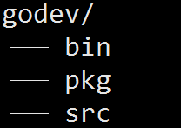
   2. 添加环境变量  
      export GOROOT=/home/gongwei/bin/go  
      export GOPATH=$HOME/godev
3. 部署代码  
   将 svn 目录下的 utility和koala部署到 godev/src 下

将 lib 目录下的 garyburd.tar.gz 解压后部署到 godev/src/github.com 下

参见  
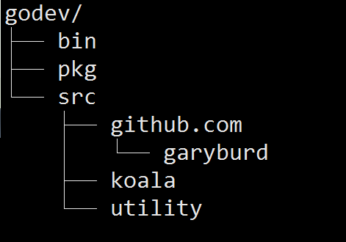

1. 编译

go build koala

## 部署说明

假设部署路径为 /alidata/server/koala，详细部署如下  
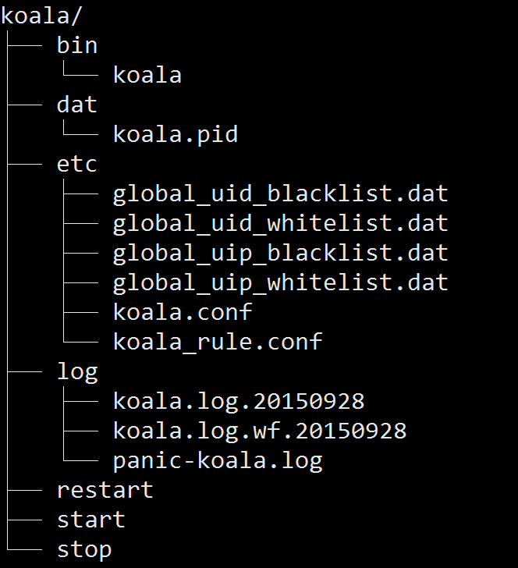

其中

1. bin/koala  
   可执行程序，即svn里的 bin/koala
2. dat/pid  
   存储运行程序的pid
3. etc  
   程序配置，参见 svn/conf 目录下的配置文件。
   1. global_uid_blacklist.dat 全局用户白名单，每行一个用户id
   2. global_uid_whitelist.dat全局用户黑名单，每行一个用户id
   3. global_uip_blacklist.dat全局ip黑名单，每行一个ip
   4. global_uip_whitelist.dat 全局ip白名单，每行一个ip
   5. koala.conf 程序配置文件
   6. koala_rule.conf 规则配置文件
4. log  
   panic-koala.log 是程序的启动日志。koala.log 及 koala.log.wf是程序日志，按天分割。
5. 启动脚本  
   start、stop、restart 分别是程序的启动、停止、重启脚本，来源于 svn里的 scripts。

## 备注

1. svn中的go编译版本是 “go version go1.4.2 linux/amd64”。
2. 为了方便使用，添加环境变量的代码最好写入 .bash_profile